Занятие с использованием настольной дидактической игры «Россия: что вы знаете о ней?»
Задачи патриотического воспитания ставятся одними из значимых задач в воспитании молодого поколения. Необходимо научить подростков любить и уважать свою Родину. Чтобы достичь этой цели, необходимо знать свою Родину. Для обеспечения патриотического воспитания обучающемуся необходимо наполнить свой «багаж» фактами из истории Отечества, расширить и углубить знания о государственной символике, культуре, обычаях и традициях российского общества. Чтобы способствовать накоплению этого «багажа», педагог может использовать в своей деятельности настольную дидактическую игру «Россия: что вы знаете о ней?».
Настольная дидактическая игра «Россия: что вы знаете о ней?» включает в себя:
- Игровое поле, с 4-мя вариантами пути (приложение 1). Путь состоит из значков областей (категорий), на которую можно попасть, кинув игральный кубик и в дальнейшем ответить на вопрос этой категории;
- Фишки по количеству команд играющих и шестигранный игральный кубик, на сторонах которого нанесены точками числа для счета шагов ходящего;
- Карты с вопросами каждой категории: «История», «Культура», «Естествознание», «География», «Спорт», «Разное», с обратной стороны – ответы (приложение 2);
- 6 мини-карт с изображением Российской Федерации с цветом, соответствующей категории вопроса.
В процессе настольной игры, ответов на задаваемые вопросы по каждой категории, подростки расширяют и укрепляют свои знания о главных достопримечательностях большой и малой Родины, о государственной символике России, о видах народных промыслов, праздниках, узнают новые факты о спортивных достижениях, олимпийских играх. Двигаясь от старта к финишу, подростки знакомятся с архитектурой, фактами о природе своего родного края, называют имена великих русских композиторов и художников.
Целью такого занятия с использованием настольной дидактической игры является: систематизация, расширение и углубление знаний подростков о государственных символах, достопримечательностях, музыкальных и художественных символов нашей Родины – России.
Задачи:
- закрепить знания о геральдике, достопримечательностях большой и малой Родины;
- активизировать навыки сравнения, классификации, обобщения;
- развивать умение применять полученные знания в различных ситуациях;
- развивать коммуникативные навыки, связную речь, речь-доказательство;
- формировать навыки коллективного взаимодействия с соблюдением правил игры;
- воспитывать чувство любви к Родине, гордости за свою страну.
Занятие с применением настольной дидактической игры «Россия: что вы знаете о ней?» следует проводить в преддверии месячника патриотического воспитания среди подгрупп в классе или между классами, начиная с исполнения гимна Российской Федерации. Каждая команда заранее подготавливает название, девиз, эмблему и представление своей команды. Оценка подготовленного представления команд производится жюри. Далее следует объяснить участникам правила игры:
Играющие команды по очереди бросают шестигранный кубик, затем выполняют ход по игровому полю на определенное количество ходов, указанное на одной из грани кубика. Останавливаясь на цветном кружке с названием категории, на середину ведущим ставится фишка с изображением России, за которые команды борются. Ведущий в соответствии с цветом и категорией задает вопрос из карточек, предоставленных в игровом наборе.
Игроки одной команды, посовещавшись, дают ответ на вопрос, если этот ответ неправильный, фишка возвращается ведущему. Право бросить кубик, сделать ход и ответить на вопрос переходит к команде соперника. Игра считается оконченной, когда одна из команд соберет все 6 фишек шести категорий вопросов и дойдет по завершающему пути к финишу.
Роль ведущего в данной игре – следить за выполнением правил, контролировать правильность выбора карточек и объяснения. Перед началом ведущий всегда объясняет правила.
Определив победителя по собранным 6 фишкам, проводится награждение команд. Каждая команда награждается мини-флагом Российской Федерации и медалями за участие в настольной дидактической игре. Проводится рефлексия.
Структура настольной дидактической игры «Россия: что вы знаете о ней?», ее цель, задачи, игровые правила и игровые действия содержат в себе возможность развития не только патриотических качеств подростков, но и коммуникативных, умственных, нравственных и эстетических качеств личности.

Приложение 1
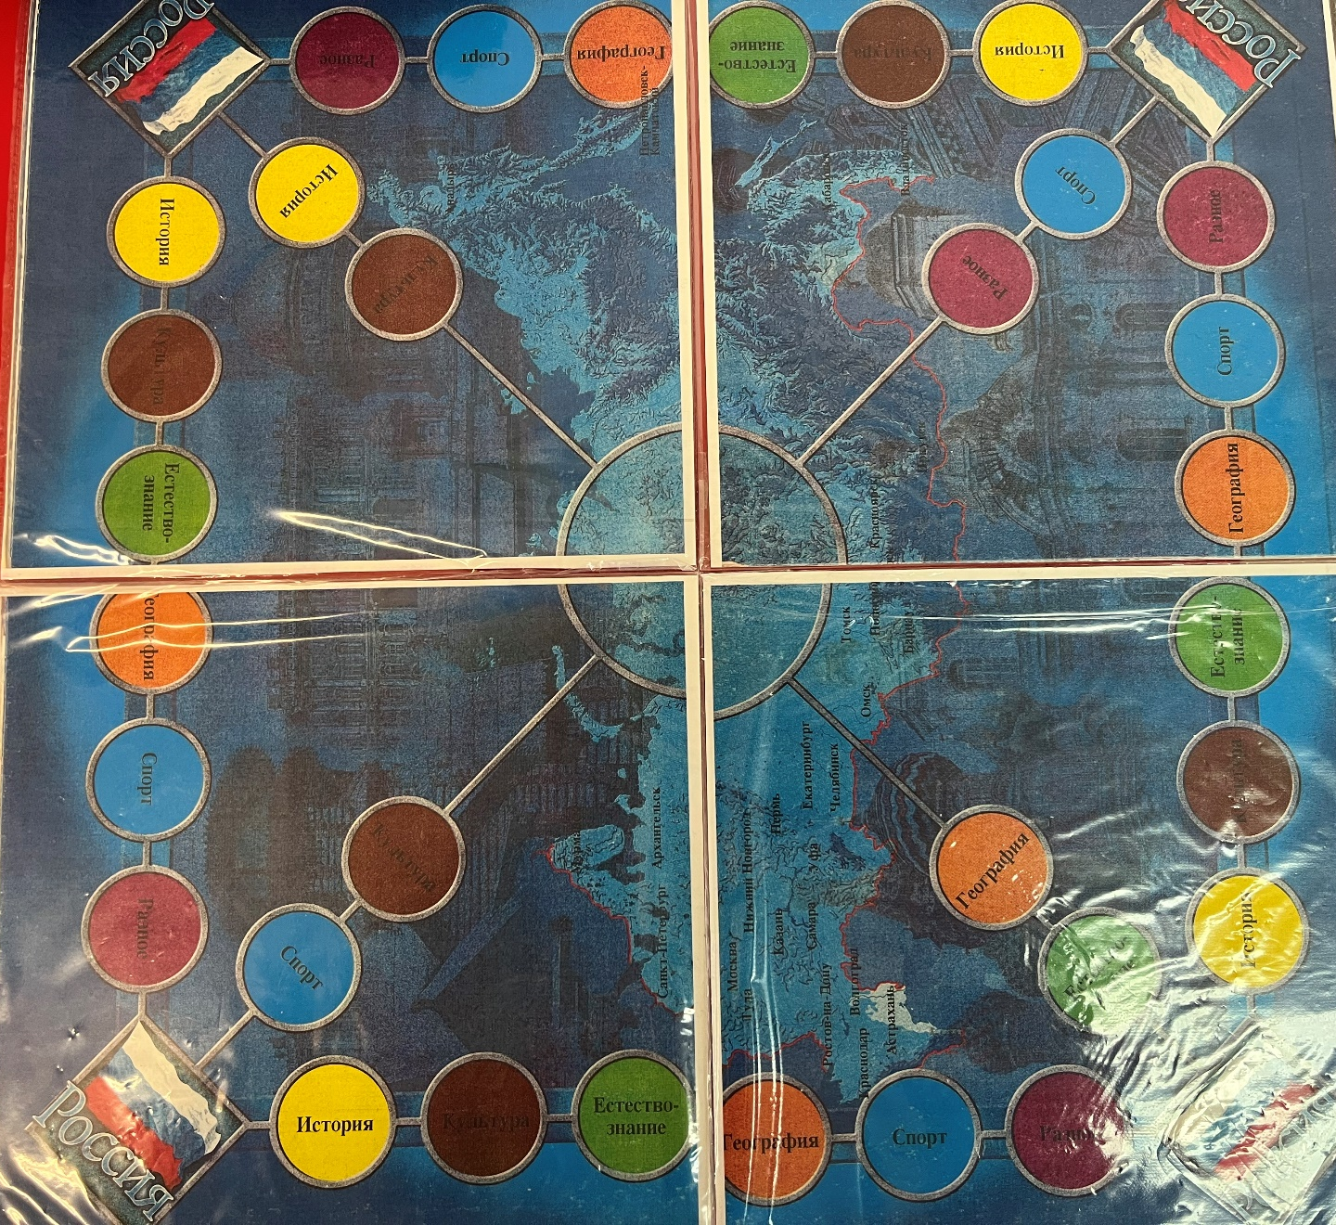
Игровое поле настольной дидактической игры «Россия: что вы знаете о ней?»

Приложение 2
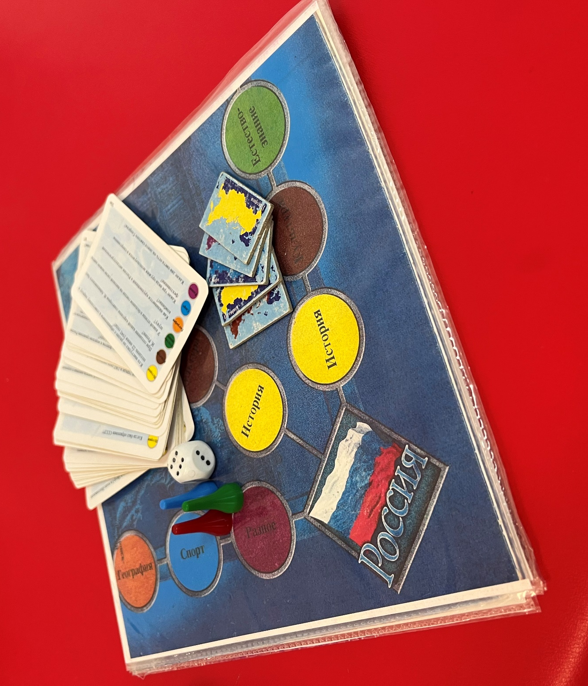
Комплектация настольной дидактической игры «Россия: что вы знаете о ней?»

